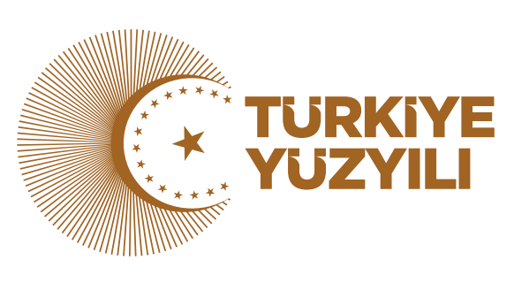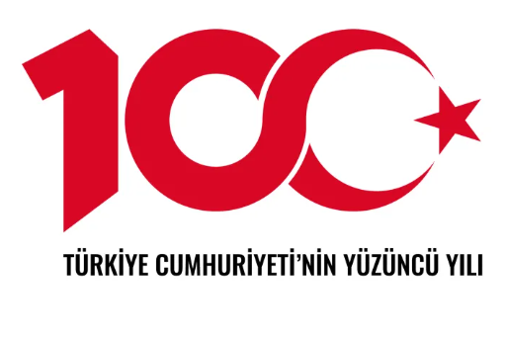

T.C.

AKYAZI KAYMAKAMLIĞI

AKYAZI ÖĞRETMENEVİ VE ASO MÜDÜRLÜĞÜ
2024 – 2028 STRATEJİK PLANI
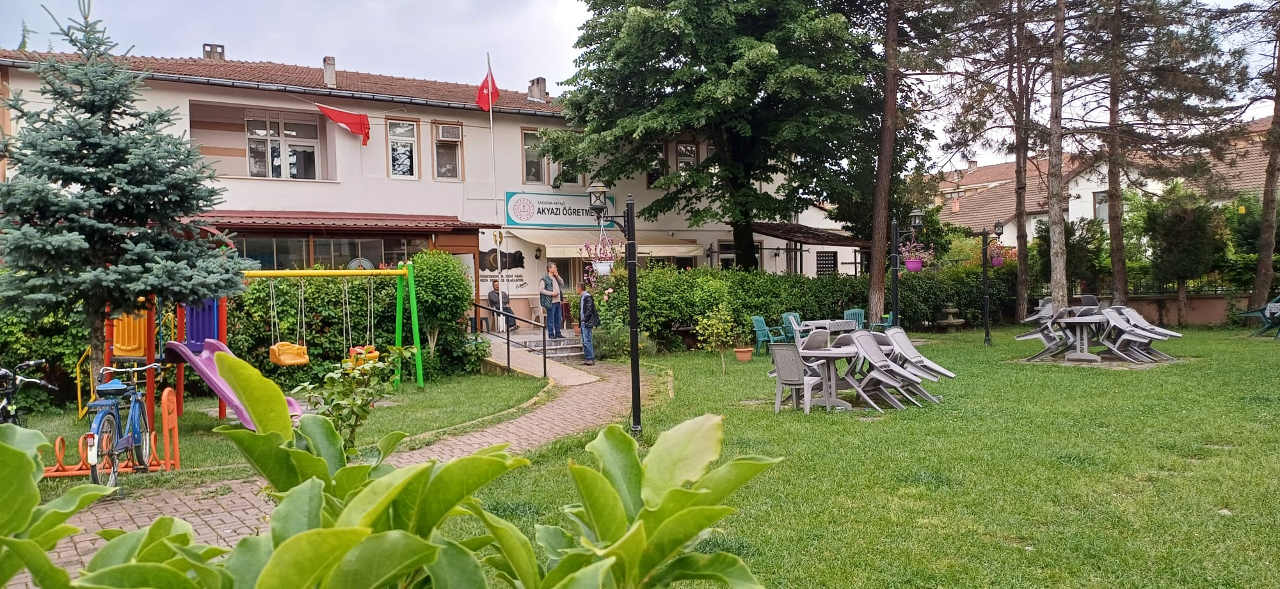

2024


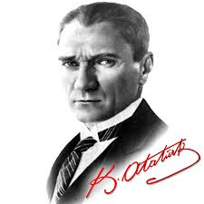

Üzerinde imzası bulunmayan tek sanatkar Öğretmen’dir.



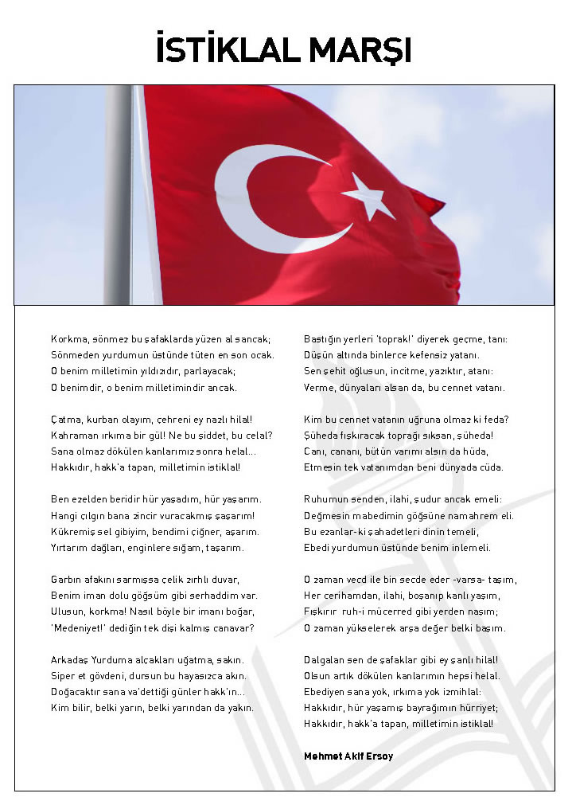

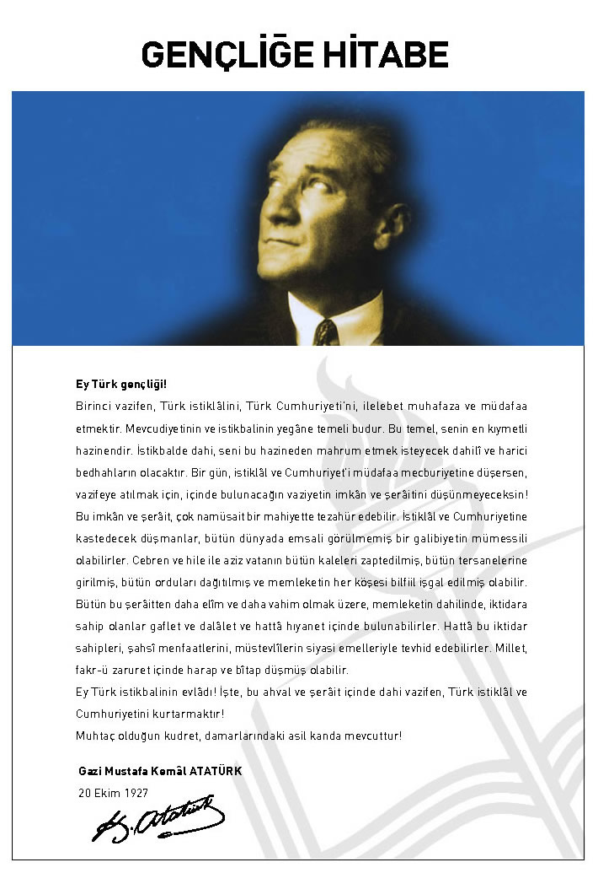

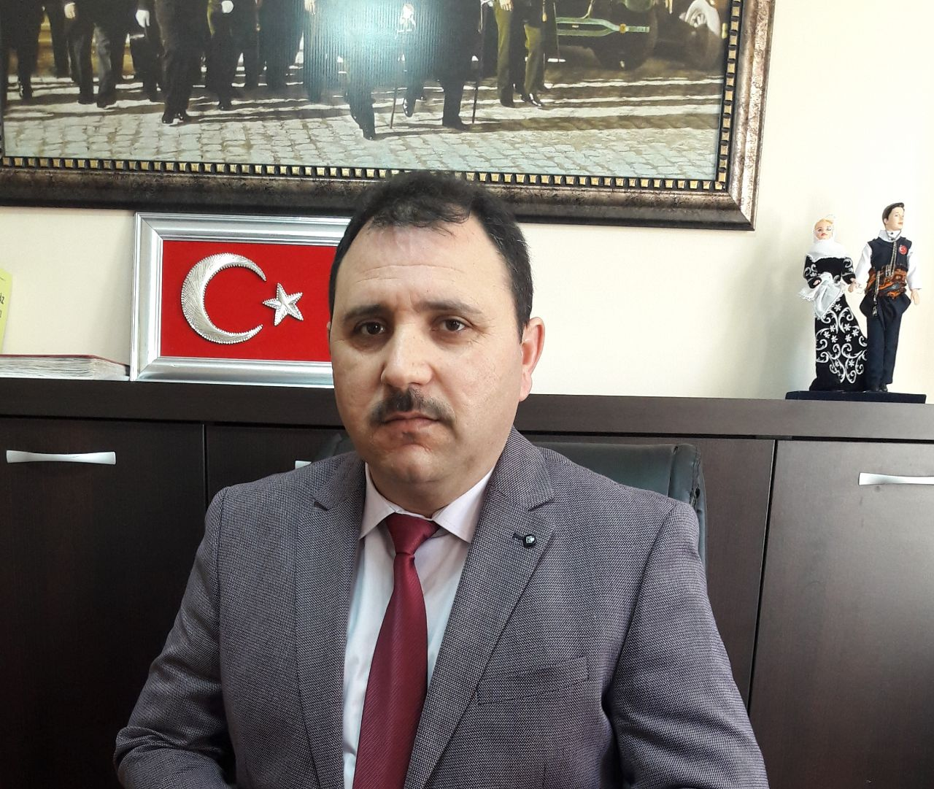

SUNUŞ
Stratejik Plan; kamu idarelerince; kalkınma planları, programlar, ilgili mevzuat ve benimsedikleri temel ilkeler çerçevesinde geleceğe ilişkin misyon ve vizyonlarını oluşturmak, stratejik amaçlar ve ölçülebilir hedefler saptamak, performanslarını önceden belirlenmiş olan göstergeler doğrultusunda ölçmek ve bu sürecin izleme ve değerlendirmesini yapmak amacıyla katılımcı yöntemlerle hazırlanan plandır.
Akyazı Öğretmenevi ve ASO Müdürlüğü olarak geçmiş yıllarda yapılan çalışmalar ışığında faaliyette bulunduğumuz çevreyi anlamak ve yönetmek üzere topladığımız bilgileri kullanarak kendimizi değerlendirdik.( Kurum İçi Gzft -Swot),Çevre ve kurum içi analizleri göz önünde bulundurularak bu stratejik planı hazırladık.
2024 - 2028 yılları arasını içeren bu stratejik plânın kurumumuza başarılar getirmesini dilerim.
Fatih YILMAZ
Öğretmen Evi Müdürü

İÇİNDEKİLER
BİRİNCİ BÖLÜM
STRATEJİK PLANLAMA SÜRECİ……………………………………………………… 9
Stratejik Planın Amacı ………………………………………………………………….. 9
Stratejik Planın Kapsamı………………………………………………………………… 9
Stratejik Planlama Yasal Dayanakları ……………………………………….. 9
Stratejik Plan Üst Kurulu ……………………………………………………………… 10
Stratejik Planlama Ekibi ………………………………………………………………. 10
Stratejik Plan Modeli ………………………………………………………………….. 10
İKİNCİ BÖLÜM
DURUM ANALİZİ …………………………………………………… 11
2.1. Tarihi Gelişim …………………………………………………. 11
2.1.1. Geçmiş Yıllarda Görev Yapan Kurum Müdürleri ………………… 11
2.2. Yasal Yükümlülükler ( Mevzuat Analizi ) …………………………. 12
2.3. Faaliyet Alanları, Ürün / Hizmetler ………………………………. 13
2.4. Paydaş Analizi ………………………………………………….. 14
2.5. İç Paydaşların Kurumumuz Hakkındaki Görüşleri ………………… 17
2.6. Dış Paydaşların Kurumumuz Hakkındaki Görüşleri ……………….. 17
2.7. Kurum İçi Analiz …………………………………………………. 18
2.8 İnsan Kaynakları …………………………………………………. 19
2.9. İç İletişim ve Karar Alma Süreci ……………………………….. 20
2.10. Çevre Analizi …………………………………………………. 22
2.11. GZFT Analizi ………………………………………………… 23
2.12. TOWS Matrisi ……………………………………………… 24

ÜÇÜNCÜ BÖLÜM
GELECEĞE YÖNELİM …………………………………………………… 25
A. Misyon, Vizyon, Temel Değerler ……………………………………………… 25
B. Temalar, Stratejik Amaç ve Hedefler ……………………………………… 26
DÖRDÜNCÜ BÖLÜM

MALİYETLENDİRME BÜTÇELEME ………………………………………… 30
Akyazı Öğretmenevi Stratejik Plan Kaynakları ……………………………………… 30
Akyazı Öğretmenevi Stratejik Plan Tema, Stratejik Amaç, Hedef Maliyet İlişkisi …….. 31
BEŞİNCİ BÖLÜM
İZLEME VE DEĞERLENDİRME MODELİ ………………………………… 32
İzleme/Değerlendirme ve Raporlama …………………………………… 32
SPHK toplantı Tutanağı …………………………………………………. 33
Onay ……………………………………………………………………… 34

İLİ: SAKARYA |  |  | İLÇESİ: AKYAZI
KURUMUN ADI: AKYAZI ÖĞRETMENEVİ VE AKŞAM SANAT OKULU MÜDÜRLÜĞÜ
OKULA İLİŞKİN GENEL BİLGİLER |  |  | PERSONEL İLE İLGİLİ BİLGİLER
Kurumun Adresi:  CUMHURİYET MAH. YILDIRIM BEYAZIT CAD. NO:30/B |  |  | KURUMDA ÇALIŞAN PERSONEL SAYISI | Sayıları
 |  |  | KURUMDA ÇALIŞAN PERSONEL SAYISI | Erkek | Kadın
Kurum Telefonu | 02644181496 |  | Yönetici | 2 | 0
Faks | 02644183909 |  | Sınıf öğretmeni | 0 | 0
Elektronik Posta Adresi | 971356@meb.k12.tr |  | Branş Öğretmeni | 0 | 0
Web sayfa adresi | akyaziogretmenevi.com.tr |  | Rehber Öğretmen | 0 | 0
Öğretim Şekli | Normal  YOK | İkili  YOK | Memur | 0 | 0
Kurumun Hizmete Giriş Tarihi | 2002 |  | Yardımcı Personel | 2 | 1
Kurum Kodu | 971356 |  | Toplam | 4 | 1
KURUM VE BİNA DONANIM BİLGİLERİ
Toplam Derslik Sayısı | 0 |  | Kütüphane | Var  ( ) | Yok  (X)
Kullanılan Derslik Sayısı | 0 |  | Çok Amaçlı Salon | Var  (X) | Yok  ( )
İdari Oda Sayısı | 2 |  | Çok Amaçlı Saha | Var  ( ) | Yok  (X)
Çok Amaçlı Salon | 1
Seminer Salonu | 0
Restoran | 1
Kafeterya- Lokal | 1

BİRİNCİ BÖLÜM
STRATEJİK PLANLAMA SÜRECİ

Stratejik Planlama Süreci
Akyazı Öğretmenevi ve Akşam Sanat Okulu Müdürlüğümüzün 2024-2028 yıllarını kapsayacak ikinci stratejik planı hazırlık çalışmaları… Sayılı Stratejik Planlama Genelgesi ve Eki Hazırlık Programı ile Kalkınma Bakanlığı’nın Stratejik Planlama Kılavuzuna uygun olarak başlatılmış ve yürütülmüştür.

Stratejik Planın hazırlanması sürecinde ev sahipliğini yaptığımız bir Stratejik Planlama toplantısında ilçemizdeki tüm kurum ve okullarla bir araya gelerek bilgi paylaşımı yapılması ve İlçe Milli Eğitim Müdürlüğümüzün Stratejik planlama ekibinin bize aktardığı bilgiler hazırlık aşamasında olan stratejik planımızdaki eksiklikleri görmemiz ve gidermemiz açısından çok yararlı olmuştur.

Stratejik Planın Amacı
Bu stratejik plan dokümanı, okulumuzun güçlü ve zayıf yönleri ile dış çevredeki fırsat ve tehditler göz önünde bulundurularak, eğitim alanında ortaya konan kalite standartlarına ulaşmak üzere yeni stratejiler geliştirmeyi ve bu stratejileri temel alan etkinlik ve hedeflerin belirlenmesini amaçlamaktadır.

Stratejik Planın Kapsamı
Bu stratejik plan Akyazı Öğretmenevi ve Akşam Sanat Okulu Kurumunun 2019–2023 yıllarına dönük stratejik amaçlarını, hedeflerini ve performans göstergelerini kapsamaktadır.

Stratejik Planlama Yasal Dayanakları
- 5018 Sayılı Mali Kontrol Kanunu
- MEB 2024-2028 Stratejik Planı
- İl MEM 2024-2028 Stratejik Planı
- Millî Eğitim Şura Kararları
- Millî Eğitim Kalite Çerçevesi
- …

EKİP VE KURULLAR
Strateji Geliştirme Üst Kurulu: Strateji geliştirme kurulu stratejik planlama çalışmalarını takip etmek ve ekiplerden bilgi alarak çalışmaları yönlendirmek üzere Kurum Müdürü başkanlığında diğer görevlilerin katılımıyla kurulmuştur.
STRATEJİ GELİŞTİRME ÜST KURULU
SIRA NO | ADI SOYADI | GÖREVİ
1 | FATİH YILMAZ | KURUM MÜDÜRÜ
2 | MURAT ALİ DEMİRCİ | MÜDÜR YARDIMCISI
3 | SERDAR KESKİN | SUNUM HİZMETLERİ
4 | MEHTAP DOĞRU | KONAKLAMA HİZMETLERİ

Stratejik Planlama Ekibi: Strateji Geliştirme Birimi Müdür Yard. Murat Ali DEMİRCİ’ün koordinasyonunda ve diğer görevlilerin katılımıyla oluşmuştur.
STRATEJİK PLAN ÇALIŞMA EKİBİ
SIRA NO | ADI SOYADI | GÖREVİ
1 | MURAT ALİ DEMİRCİ | MÜDÜR YARDIMCISI
2 | MEHTAP DOĞRU | KONAKLAMA HİZMETLERİ
3 | SERDAR KESKİN | SUNUM HİZMETLERİ
4 | SÜLEYMAN GÜZEL | SUNUM HİZMETLERİ
5

Stratejik Plan Modeli
Kurumumuz stratejik planın hazırlanmasında tüm tarafların görüş ve önerileri ile eğitim önceliklerinin plana yansıtılabilmesi için geniş katılım sağlayacak bir model benimsenmiştir.
Kurumumuz Stratejik Plan’ı temel yapısı, Bakanlığımız / İlimiz ve İlçemiz Stratejik Planı Vizyonu doğrultusunda Kurumsal Kapasitenin Geliştirilmesi, İnsan Kaynakları Yönetimi, Kalite Kültürünün Geliştirilmesi altında üç ana bölüm kapsamında gerçekleşmiştir.

İKİNCİ BÖLÜM
DURUM ANALİZİ
2.1. Tarihi Gelişim
Kurumumuz SAKARYA ilinin güzide ilçelerinden AKYAZI da bulunmaktadır. 16 Mart 2002 yılında yapımı tamamlanmıştır. Cumhuriyet Mahallesi Yıldırım Beyazıt Cad. No:30/B Adresinde bulunan Kurumumuz 10 Oda 17 Yatak kapasitesi, lokal, restoran, çok amaçlı organizasyon salonu ve açık hava çay bahçesi ile halkımıza hizmet vermeye devam etmektedir. 1999 Marmara depremi öncesinde Cumhuriyet İlkokulu olarak hizmet veren kurum binası okulun taşınması nedeniyle 2000 yılından sonra dönüşüm inşaatına başlanıp 16 Mart 2002 yılında Akyazı Öğretmenevi ve ASO okulu olarak hizmete açılmıştır.
Kurumun açılışına o dönemde ilçemizde görev yapan Kaymakamımız Sayın Cemalettin ÖZDEMİR, il milli eğitim müdürümüz Aziz ERSOY ve ilçe milli eğitim müdürümüz Mesut PAPATYA’nın büyük katkıları olmuştur
Kurumumuzda 657 sayılı kanuna tabi 2 idari personel, 1 sözleşmeli işçi ve 12 hizmet satın alma statüsünde işçi görev yapmaktadır. İlçemizde otel olmadığı için büyük bir ihtiyacı gidermekte olduğu görülmektedir. Ayrıca ilçemizde görev yapan 1000 öğretmen içinde konaklama, lokal ve sosyal kültürel etkinliklerle hizmet sunmaya gayret etmektedir. Sektör olarak bir turizm sektörü ile aynı hizmetleri sunduğumuzdan, işletmemizde üretim faktörleri büyük oranda beşeri güçlerden oluşur. Yapılan faaliyet tamamen insan gücüne dayanır.

2.1.1. Geçmiş Yıllarda Görev Yapan Kurum Müdürleri*

Sıra | Adı – Soyadı | Görev Yılları
1 | İRFAN BAKIR | 2002-2006
2 | SAİT OKUR | 2006-2008
3 | MUSTAFA AKÇAN | 2008-2010
4 | BAKİ YILMAZ | 2010-2018
5 | FATİH YILMAZ | 2018-

2.2. Yasal Yükümlülükler ( Mevzuat Analizi )
Akyazı Öğretmenevi ve Akşam Sanat Okulu Müdürlüğü’nün yasal yükümlülükleri ve mevzuat analizi aşağıdaki tabloda ayrıntılı olarak görülmektedir:

- 2942 Sayılı Kamulaştırma Kanunu
- 4483 Sayılı Memurlar ve Diğer Kamu Görevlilerinin Yargılanması Hakkında Kanun
- 4734 Sayılı Kamu İhale Kanunu
- 4735 Sayılı Kamu İhale Sözleşmeleri Kanunu
- 4842 Sayılı Gelir ve Kurumlar Vergisi Kanunlarında Değişiklik Hakkındaki Kanun
- 4857 Sayılı İş Kanunu
- 4982 Sayılı Bilgi Edinme Hakkı Kanunu
- 5018 Sayılı Kamu Mali Yönetimi ve Kontrol Kanunu
- 5442 İl İdaresi Kanunu
- 5510 Sayılı Sosyal Sigortalar ve Genel Sağlık Sigortası Kanunu
- 6518 Sayılı Kanun
- 657 Sayılı DMK
- Aday Memurların Yetiştirilmelerine Dair Genel Yönetmelik
- Ayniyat Talimatnamesi
- Binaların Yangından Korunması Hakkında Yönetmelik
- İçişleri Bakanlığı Emniyet Genel Müdürlüğü “Hizmet Damgalı Pasaportlar” Konulu Genelgesi
- MEB Eğitim Araçları Donatım Daire Bşk. Genelgesi
- MEB İl ve İlçe Milli Eğitim Müdürlükleri Yönetmeliği
- MEB İnsan Kaynakları Genel Müdürlüğü İntibak Bülteni
- MEB Okul ve Kurumların Yönetici ve Öğretmenlerin Norm Kadrolarına İlişkin Yönetmelik
- MEB Personel Genel Md. Çalışma Takvimi
- MEB Sağlık İşleri Dairesi Bşk. Yazısı
- MEB Strateji Geliştirme Başkanlığı “Stratejik Planlama” Konulu Genelgesi
- MEB Strateji Geliştirme Başkanlığı’nın “Çalışmaların Birleştirilmesi ve Ar-Ge Birimi Kurulması” Konulu Genelgesi
- MEB’e Bağlı Öğretmen Evleri, Öğretmen Evi ve Akşam Sanat Okulları, Öğretmen Lokalleri ve Sosyal Tesisler Yönergesi
- Merkezi Yönetim Bütçe Kanunu
- Millî Eğitim Bakanlığı Rehberlik ve Denetim Başkanlığı İle Maarif Müfettişleri Başkanlıkları Yönetmeliği
- Onarım Ve Tadilat Teklifleri İle Harcamalarda
- Resmî Yazışmalarda Uygulanacak Esas ve Usuller Hakkında Yönetmelik
- Sorumlulukları İle Belge ve Değerlendirmelere
- Strateji Geliştirme Birimlerinin Çalışma Usul ve Esasları İle Hakkında Yönetmelik
- Taşınır Mal Yönetmeliği Genel Tebliği 1-2-3

  - Faaliyet Alanları, Ürün/Hizmetler
2024-2028 stratejik plan hazırlık sürecinde Akyazı Öğretmenevi ve Akşam Sanat Okulu Müdürlüğü faaliyet alanları ile ürün ve hizmetlerinin belirlenmesine yönelik çalışmalar yapılmıştır. Bu kapsamda okulumuzun yasal yükümlülükleri, standart dosya planı ve kamu hizmet envanteri incelenerek Müdürlüğümüzün ürün ve hizmetleri, bu alanlarla ilgili ürün ve hizmetlere ait iş ve işlemler dört Tema üzerinde şekillenmiştir.

FAALİYET ALANI 1: GENEL KURUM FAALİYETLERİ
Ürün/ Hizmet | Görev/ Faaliyet/ Çalışma
1.1. Otel Konaklama Hizmetleri | Konaklama Hizmetleri
1.1. Otel Konaklama Hizmetleri | Resepsiyon Çalışmaları
1.2. Restoran/ Kafeterya/ Lokal Hizmetleri | Masa oyunları(okey,kağıt vs.)
1.2. Restoran/ Kafeterya/ Lokal Hizmetleri | Akıl oyunları(satranç vs)
1.2. Restoran/ Kafeterya/ Lokal Hizmetleri | İkramlar(çay, tost, çerez)
1.3. Düğün/ Kokteyl/ Yemekli Organizasyonlar | Canlı Müzik Hizmeti
1.3. Düğün/ Kokteyl/ Yemekli Organizasyonlar | İkram ( Yaş Pasta, Kuru Pasta, Meşrubat vb. )
1.3. Düğün/ Kokteyl/ Yemekli Organizasyonlar | Salon Süslemeleri
1.4 Taşımalı Yemek Hizmeti | Akyazı ilçesi Taşımalı Öğrencilerin Yemekleri
FAALİYET ALANI 2:YÖNETİM İŞLERİ
Ürün / Hizmet | Görev / Faaliyet / Çalışma
2.1. Muhasebe İşleri | Gelir / Gider faturalarının işlenmesi
2.1. Muhasebe İşleri | Personel maaşlarının yapılması
2.1. Muhasebe İşleri | Stok sayım ve muhasebeleştirilmesi
2.1. Muhasebe İşleri | Cari hesapların takibi ve ödemesi
2.2. Personel İşleri Hizmeti | Özlük hakları çalışmaları
2.2. Personel İşleri Hizmeti | Derece terfi çalışmaları
2.2. Personel İşleri Hizmeti | Hizmet içi eğitim çalışmaları
2.2. Personel İşleri Hizmeti | Personel motivasyonu ve mesleki birikimini artırıcı çalışmalar

FAALİYET ALANI 3: DESTEK HİZMETLERİ
Ürün / Hizmet | Görev / Faaliyet / Çalışma
3.1. Yatırım Programları | Tesislerin bakım işlemleri
3.1. Yatırım Programları | Tesislerin onarım işlemleri
3.2. Tahakkuk İşlemleri | Tahakkuk hizmetlerini yürütme
3.2. Tahakkuk İşlemleri | Mutemetlik hizmetlerini yürütme
3.3. Araçlar ve Donatım | Kalorifer tesisatı yıllık bakım ve onarım
3.3. Araçlar ve Donatım | Otel yıllık bakım ve onarım çalışmaları
3.3. Araçlar ve Donatım | Ayniyat Talimatnamesi uyarınca demirbaş eşya ve tüketim malzemeleriyle ilgili iş ve işlemleri
  - Paydaş Analizi
Kurumumuzun hizmet verme sürecinde işbirliği yapması gereken kurum ve kişiler, temel ve stratejik ortaklar olarak tanımlanmaktadır. Temel ve stratejik ortak ayrımını yaparken her zaman birlikte çalışmalar yürüterek beraber çalıştığımız kurumlar temel ortak, stratejik planımız doğrultusunda vizyonumuza ulaşırken yola birlikte devam ettiğimiz kurumlar stratejik ortak olarak belirtilmektedir. Kurumumuz paydaş analizi çalışmaları kapsamında öncelikle ürün, hizmetler ve faaliyet alanlarından yola çıkılarak paydaş listesi hazırlanmıştır. Söz konusu listenin hazırlanmasında temel olarak kurumun mevzuatı, teşkilat şeması, gerçekleştirilen stratejik planlama ilgili çalışmaların sonuçları, okul yönetiminin görev tanımları ile yasal yükümlülüklere bağlı olarak belirlenen faaliyet alanları ve müdürlüğümüzün 2019-2023 Stratejik Planından yararlanılmıştır.
Etki/önem matrisi kullanılarak paydaş önceliklendirilmesi yapılmış ve buna bağlı olarak görüş ve önerilerinin alınması gerektiği düşünülen nihai paydaş listesi oluşturulmuştur.
Paydaşların görüşlerinin alınmasında Bakanlığın yayınladığı ve Kurumumuza uyarladığımız “İç Paydaş Anketi” ve “Dış Paydaş Anketi” ve “Özdeğerlendirme” anketleri geliştirilerek kullanılmıştır. Anketlerde amaca yönelik olarak okulumuza ilişkin algı, önem ve öncelik verilmesi gereken alanlar ile iç paydaşlarda kurum içi faktörlere, dış paydaşlarda ise talep ettikleri bilgiye ulaşım durumunu belirleyen özel sorulara yer verilmiştir. Paydaş analizi sürecinde anket uygulaması ve toplantı sonuçları değerlendirilerek elde edilen görüş ve öneriler sorun alanları, kurum içi ve çevre analizleri, GZFT analizi ile geleceğe yönelim bölümünün hedef ve tedbirlerine yansıtılmıştır. Analiz sonuçlarına ilişkin detaylı bilgilere hazırlanan Paydaş Analizi ve Durum Analizi Raporlarında yer verilmiştir.
Kurumumuz 2024-2028 Stratejik Planı hazırlanırken katılımcı bir anlayış benimsenmiştir.
Dış paydaşlarımızın da katkısını alabilmek adına kurumumuz ile ilişki içinde olan Yerel Yönetim Temsilcileri, Sivil Toplum Örgütü Yöneticileri ve Üyeleri, il ve ilçe Milli Eğitim Müdürlüğü Yöneticileri, okul toplumu ile ilişkili olan kanaat önderleri temsilcileriyle 2023 yılı içerisinde formal ve informal toplantı ve görüşmeler yapılmış ve kurumumuza dışarıdan bakanların gözüyle bir durum fotoğrafı çekilmiştir.

Paydaş Listesi
Tablo 1 Paydaş Listesi
Paydaş | Lider | Çalışanlar | Hizmet Alan | Temel Ortak | Stratejik Ortak
Millî Eğitim Bakanlığı |  | 0 | 0
İl Milli Eğitim Müdürlüğü |  | 0 | 0
Kaymakamlık |  | 0 | 0
İlçe Milli Eğitim Müdürlüğü |  | 0 | 0
Öğretmenler |  |  | 0
Okullar ve Bağlı Kurumlar
Kurum Çalışanları
Not:√:Tamamı, O:Bir Kısmı
Tablo 2 Paydaş Önceliklendirme Matrisi
Paydaş Adı | İç Paydaş | Dış Paydaş | Hizmet Alan | Önceliği
Millî Eğitim Bakanlığı |  | x |  | 4
İl Milli Eğitim Müdürlüğü |  | x |  | 3
Kaymakamlık |  | x | x | 2
İlçe Milli Eğitim Müdürlüğü |  | x |  | 2
Öğretmenler | x |  | x | 2
Okullar ve Bağlı Kurumlar |  | x |  | 2
Kurum Çalışanları | x |  | x | 1

Tablo 3 Paydaş Önem/Etki Matrisi
Önemli Paydaşlar | Paydaşın Okula Etkisi |  | Taleplerine Verilen Önem
Önemli Paydaşlar | Zayıf  İzle | Güçlü  Bilgilendir | Önemsiz  Çıkarlarını Gözet  Çalışmalara dâhil et | Önemli  Birlikte çalış
Millî Eğitim Bakanlığı | X |  | X
İl Milli Eğitim Müdürlüğü |  | X |  | X
Kaymakamlık | X |  | X
İlçe Milli Eğitim Müdürlüğü |  | X |  | X
Öğretmenler |  | X |  | X
Okullar ve Bağlı Kurumlar |  | X |  | X
Kurum Çalışanları |  | X |  | X
Tablo 4 Yararlanıcı Ürün/Hizmet Matrisi
Ürün/Hizmet  Paydaş | 1.1 Otel Konaklama Hizmetleri | 1.2. Restoran / Kafeterya Hizmetleri | 1.3. Düğün / Kokteyl / Yemekli Organizasyonlar | 2.1 Bayan / Erkek Kuaför Hizmeti | 2.2. Muhasebe İşleri | 2.3. Personel İşleri Hizmetleri | 3.1. Yatırım Programları | 3.2. Tahakkuk İşlemleri | 3. 3. Personel İşleri | 3. 4. Araçlar ve Donatım
Millî Eğitim Bakanlığı |  |  | √ |  |  |  | √ | O | O
İl Milli Eğitim Müdürlüğü |  |  | √ |  |  |  | √ | O | O
Kaymakamlık |  |  |  |  | O |  | O
İlçe Milli Eğitim Müdürlüğü | O | O |  | O |  |  | √ | √ | √ | √
Öğretmenler | √ | √ | √ | √ | √ | √
Okullar ve Bağlı Kurumlar | √ | √ | √ | √ | √ | √ |  | O |  | O
Kurum Çalışanları | √ | √ | √ | √ | √ | √ |  | √ |  | √

  - İç Paydaşlarla İletişim ve İşbirliği Çalışmaları
Kurumumuz iç paydaşları ile iletişim kanallarımız; toplantılar ve resmi yazışmalardan oluşmaktadır.

İÇ PAYDAŞLARIN KURUMUMUZ HAKKINDAKİ GÖRÜŞLERİ
Kurumun Olumlu Yönleri
- Fiziki konumunun iyi olması
- Verilen hizmetin iyi oluşu.

Kurumun Geliştirilmesi Gereken Yönleri
- Personel eğitim seviyesinin yükseltilmesi
- Personel arası iletişimim artırılması.

Kurumdan Beklentiler
- Çalışan personelimizin sosyal olanaklarının iyileştirilmesi
- Çalışma ortamının çalışmaya daha elverişli bir hale getirilmesi
- Otel odalarının yenilenmesi
- Hizmet kalitesinin yükseltilmesi.

PERSONELİN DEĞERLENDİRMESİ VE BEKLENTİLERİ
- Tüm Kurum çalışanlarımızın çalışma ortamında mutlu, sıkıntısız, çalışma barışı içinde görevlerini sürdürmek istedikleri belirtilmiştir.

  - Dış Paydaşların Kurumumuz Hakkındaki Görüşleri
- Genel olarak kurumun işleyişinden memnun oldukları. Eksikliklerin biraz daha hızlı çözüme ulaştırılması konusu bildirilmektedir.
Kurumun Olumlu Yönleri
- Otel odalarının güzel oluşu
- Restoran servisinin ve yemeklerin güzel oluşu
- Güzel bir bahçe ve açık alana sahip oluşu
- Konum olarak elverişli bir yerde oluşu
Kurumun Geliştirilmesi Gereken Yönleri
- Personel eğitimine hız verilmesi
- Çevre düzenlemesinin yenilenmesi
Kurumdan Beklentiler
- Kalifiye personel
- Ek binada bulunan malzemelerin yenilenmesi, bina onarımının yapılması.

  - KURUM İÇİ ANALİZ
Kurum içi analiz yapılırken beşeri, mali, teknolojik, kurumsal yapı ve kurum kültürü faktörleri dikkate alınmış, bu ayrımlar üzerinden sonuçlar değerlendirilmiştir.

Örgütsel Yapı
KURUM MÜDÜRÜ
FİYAT TESBİT KOMİSYONU
SATIN ALMA KOMİSYONU
MUAYENE VE TESLİM ALMA KOMİSYONU
MÜDÜR YARDIMCISI

SÖZLEŞMELİ PERSONEL

STAJYER ÖĞRENCİLER

Çalışanların Görev Dağılımı
Tablo 5 Çalışanların Görev Dağılımı

S. NO | UNVAN | GÖREVLERİ
1 | Kurum Müdürü | 7 Eylül 2017 tarih ve 28758 sayılı Resmi Gazetede yayınlanan Milli Eğitim Bakanlığı Ortaöğretim Kurumlar Yönetmeliğinin 78. Maddesi
2 | Müdür Yardımcıları | 7 Eylül 2017 tarih ve 28758 sayılı Resmi Gazetede yayınlanan Milli Eğitim Bakanlığı Ortaöğretim Kurumlar Yönetmeliğinin 80. Maddesi
3 | SÖZLEŞMELİ PERSONEL | İş kanunu

Tablo 6 Kurul, Komisyonların Görevleri

S.NO | Kurul/Komisyon Adı | GÖREVLERİ
1 | İhale / Satın Alma Komisyonu | Kurumda ihtiyaç duyulan mal hizmetler için satın alma işlemlerini yürütür.
2 | Fiyat Tespit Komisyonu | Kurumda sunulan mal ve hizmetlerin piyasa şartlarına göre fiyatını belirler.
3 | Muayene ve Teslim Alma Komisyonu | Satın alınan ürünlerin kontrollerini yapar, uygunluklarını denetler.
4 | Sayım ve Kayıttan Düşme Komisyonu | Yılsonunda belli dönemlerde depo sayımını yapar ve kayıtlardan düşüm işlemlerini yürütür.

  - İnsan Kaynakları
2024 Yılı Kurumdaki Mevcut Personel
Tablo 7 2019 Yılı Kurumdaki Mevcut Personel
Sıra | Görevi | Norm | Mevcut | Erkek | Kadın | Toplam | Lisans | Y.Lisans | Doktora
1 | Müdür | 1 | 1 | 1 | 0 | 1 | X
2 | Müdür Yrd. | 1 | 1 | 1 | 0 | 1 | X
3 | Memur | 0 | 0 | 0 | 0 | 0
4 | Sözleşmeli işçi | 0 | 1 | 0 | 0 | 1
5 | 4857 Kanuna Tabi Personel | 0 | 12 | 8 | 4 | 12

Personelin Hizmet Süresine İlişkin Bilgiler
Tablo 8 Personelin Hizmet Süresine İlişkin Bilgiler
Hizmet Süreleri | 2023 Yılı İtibari İle
Hizmet Süreleri | Kişi Sayısı | %
4–6 Yıl | 11 | 73
7–10 Yıl | 2 | 13
16–20 Yıl | 1 | 7
21+.......üzeri | 1 | 7

Personelin Yaş İtibari ile Dağılımı
Tablo 9 Personelin Yaş Bilgiler
Yaş Düzeyleri | 2019 Yılı İtibari İle
Yaş Düzeyleri | Kişi Sayısı |  |  | %
Yaş Düzeyleri | Erkek | Kadın | Toplam | %
30–40 | 2 | 1 | 3 | 20
40–50 | 1 | 3 | 4 | 27
50–60 | 8 | 0 | 8 | 53
Personelin Katıldığı Hizmet İçi Eğitim Programları
Tablo 10 Personelin Katıldığı Yıllık Hizmetiçi Eğitim Saati
 | İdari Personel/ Ortalama | Diğer Personel/ Ortalama
Yıllık Ortalama Hizmetiçi Eğitim Saati/2024 | 30 | 0
Genel Ortalama | 30 | 0
Destek Personele (Hizmetli- Memur) İlişkin Bilgiler
Tablo 11 2024 Yılı Kurumdaki Mevcut Hizmetli/Memur Sayısı
 | Görevi | Erkek |  | Kadın | Eğitim Durumu | Hizmet Yılı | Toplam
1 | Hizmetli |  | 9 | 4 | Lise / Üniversite | 20  10  10  2 | 13
  - İç İletişim ve Karar Alma Süreci
İç İletişim
Kurum yöneticileri kurumun beklentileri ve yapılacaklar konusunda bölüm şefleri ve gerekli olan diğer personellerle gerekli fikir alış verişleri yapılarak kurumu daha güzel ve hedeflenen konuma ulaştırmak için çalışmalar yapmaktadır.

Karar Alma Süreci
Yapılacak çalışmalarda ilgili personelin fikirleri alınarak ortak bir karar alınmaya çalışılmaktadır.

Teknolojik Düzey Tablo 12
Araç-Gereçler | 2012/2017 | 2017/2018 | 2019/2023 | İhtiyaç
Bilgisayar | 2 | 2 | 2 | 1
Yazıcı | 1 | 2 | 2 | 1
Tarayıcı | 1 | 1 | 2 | 0
Projeksiyon | 1 | 1 | 1 | 1
İnternet Bağlantısı | 2 | 2 | 2 | 0
Kurumun Fiziki Altyapısı Tablo 13
Fiziki Mekânın Adı | Sayısı | İhtiyaç | Açıklama
Müdür Odası | 1 | 0
Müdür Yardımcısı Odası | 1 | 0
Otel Odaları | 10 | 0
Lokal | 1 | 0
Okuma Salonu | 1 | 0
Çok Amaçlı Salon | 2 | 0
Çay Bahçesi | 1 | 0
Yemekhane | 1 | 0
Depo | 1 | 0
MUTFAK | 1 | 0

Yerleşim Alanı Tablo 14
Toplam Alan (m²) | Bina Alanı (m²) | Bahçe alanı (m²)
1262 m² | 753 m² | 519 m²

Sosyal Alanlar Tablo 15
Tesisin adı | Kapasitesi (Kişi Sayısı) |  | Alanı (m2)
Restoran | 50 | 50 m²
Lokal | 40 |  | 40 m²
Okuma salonu | 200 |  | 25 m²
Açık hava çay bahçesi | 250 |  | 519 m²
Yemekhane | 6000 |  | 150 m²

Mali Kaynaklar: Kurumun mali kaynakları aşağıdaki gibidir;
- Otel gelirleri
- Restoran gelirleri
- Kafeterya/ Lokal gelirleri
- Organizasyon gelirleri ( Düğün, Toplantı Vb. )
- Taşımalı Eğitim Yemek Gelirleri
Kurum Gelir-Gider Tablosu Tablo 16
YILLAR | 2021 |  | 2022 |  | 2023
 | GELİR | GİDER | GELİR | GİDER | GELİR | GİDER
 | 298.744,17 TL | 250.896,91 TL | 2.650.993,10 TL | 2.058.591,76 TL | 14.765.594,70 TL | 10.626.092,11 TL
TOPLAM KAR | 47.847,26 TL |  | 592.401,76 TL |  | 4.139.502,59 TL
  - ÇEVRE ANALİZİ
Çevre analizinde; kurumumuzu etkileyebilecek dışsal değişimler ve eğilimler değerlendirilmiştir. PEST Analizi faktörlerin incelenerek önemli ve hemen harekete geçilmesi gerekenleri tespit etmek ve bu faktörlerin, olumlu veya olumsuz kimleri etkilediğini ortaya çıkarmak için yapılan analizdir. Kurumumuzda PEST Analizi, politik(siyasi), ekonomik, sosyal ve teknolojik faktörlerin incelenerek önemli ve hemen harekete geçirilmesi gerekenleri tespit etmek ve bu faktörlerin olumlu (fırsat) veya olumsuz (tehdit) etkilerini ortaya çıkarmak için yapılan bir analizdir. Politik, ekonomik, sosyal ve teknolojik değişimlerin sakıncalı (tehdit) taraflarından korunmak, avantajlı (fırsat) taraflarından yararlanmaya çalışmaktır. Kurumumuz politik, ekonomik, sosyal ve teknolojik alanlardaki çevre değişkenlerini değerlendirmiş, bu değişkenlerin okulun gelişimine nasıl katkı sağlayacağını ya da okul gelişimini nasıl engelleyeceğini belirlenmiştir. Bu değişkenlerden kurumumuzun gelişimine katkı sağlayacak olanlar bir fırsat olarak değerlendirilmiştir. Bunun yanı sıra kurum gelişimini engelleyebilecek olan değişkenler ise tehdit olarak alınmış ve planlama yapılırken bu tehditler göz önünde bulundurulmuştur. Sosyal faktörler çevrenin sosyokültürel değerleri ve tutumları ile ilgilidir.
Bu değer ve tutumlar kurumumuzun çalışanları ve hizmet sunduğu kesimler açısından önemlidir. Çünkü bu konular örgütün stratejik hedeflerini, amaçlarını etkileyebilir, kurum açısından bir fırsat ya da tehdit oluşturabilir. Sosyal açıdan çevre analizi yapılırken kurumun bulunduğu çevredeki yaşantı biçimi, halkın kültürel düzeyi, toplumsal gelenekler vb. konular dikkate alınmalı, bu konuların kurum açısından bir fırsat mı yoksa tehdit unsuru mu olduğu tespit edilmelidir. Teknolojik alandaki hızlı gelişmeler, telefon, radyo, televizyon ve internet gibi günümüz haberleşme araçları çevrede olup bitenlerden zamanında haberdar olma olanakları yanında, yazılı haberleşmenin ifade güçlüklerini ortadan kaldırmış, hatta birtakım olayları görerek anında izleyebilme olasılığını gerçekleştirmiş bulunmaktadır.
Herhangi bir haber, mesaj veya önemli bir olay, dünyanın herhangi bir yerine vakit geçirmeksizin çok çabuk ulaşmakta; dünyanın herhangi bir yerinden başka bir yere bilgi ve deneyim transferi gerçekleştirilebilmektedir. Bu durum bilimsel, teknik ve düşünsel alanlarda meydana gelen gelişmelerin iyi veya kötü sonuçlarıyla bütün dünyaya yayılmasını sağlamaktadır.
Böylece, dünyada kişiler arası ilişkilerde olduğu kadar, grup ve uluslararası ilişkilerde de sosyokültürel yönden hızlı değişimler meydana gelmektedir. Bilimsel, teknik ve düşünsel değişimler, eğitim ve öğretim alanındaki sistem ve yöntemleri de temelinden değişime zorlamaktadır.

  - GZFT ANALİZİ
Müdürlüğümüz stratejik planlama ekibi üyeleri ile mevcut duruma ait sayısal verileri ortaya koyduktan sonra beyin fırtınası yöntemi ve balık kılçığı metodu yönteminden yararlanılarak güçlü ve zayıf yönleri ile fırsat ve tehditlerini belirlemeye yönelik GZFT çalışmaları yapılmıştır. Bunun yanında, dış paydaşlarla yapılan görüşmeler, personel algı anketleri ve öz değerlendirme sonuçları birleştirilerek GZFT analizi tamamlanmıştır. Okulumuz Stratejik Planlama çalışmaları, nihai halini alana kadar kurumumuz Stratejik Planlama Ekibi, değerlendirmelerine devam edecektir. Süreç tüm yöneticilerin, çalışanların ve diğer paydaşlarımızın katılımına açık olarak yönetilecektir.
Güçlü Yönler(Örnektir/Ekleyip Çıkarabilirsiniz…)
- Yönetim kadrosunun tecrübesi, yönetimi olması
- Öğretmenevinin fiziki durumu
- Bahçe, Otopark olması ve kara ve demir yollarına yakın oluşu
- Tüm ürünlerin kalite belgeli firmalardan alınması tercihi
- Prosedürlerin müşteri lehine yorumlanarak kullanılması
- Kurum bölgesi konaklama kapasitesi alternatif başka tesis olmaması yatak kapasitesini yüksek olması
- Hizmet ünitelerimiz( Otel – Kafeterya - Düğün Salonu – Kütüphane – İnternet Salonu – Seminer Salonu – Oyun salonu – Açık hava çay bahçesi)
- Taşımalı sistem öğrencilerine yemek satışı hizmetinin başarılı olması.
Zayıf Yönler
- Otel odalarının daha konforlu olmaması
- Yeterli tanıtımın yapılmaması
- Ödül ve ceza sisteminin uygulanmaması
- İlçemiz merkezi çarşısında olmaması
- Personel yetersizliği
- Gece çalışan personel olmaması.
- Kurum restoranının aktif kullanılmaması.
- Güçlendirme raporunun olması
Fırsatlar
- İç ve dış turizmden faydalanma
- Kentimizde hava, kara, deniz ve demiryolu ulaşımının olması
- Güvenilir ve sürekli denetim altına bir kurum olması
- İlçemizde başka konaklama tesisinin olmaması
- Açık hava çay bahçesinin olması
- Taşımalı öğrenci sisteminin olması. Restoranın kullanımını mümkün kılmaktadır.
Tehditler
- Paydaşımız olan öğretmenlerin ilgi göstermemesi.
- Kurum gelirlerinin çeşitlendirilmemesi. Gelir seviyesinin düşüklüğü.
- Hizmet sektörü olması sebebiyle 657 ‘tabi devlet memuru çalıştırma sıkıntısı
- Merkezi bütçeden yeterince pay alınamaması.
2.12. TOWS Matrisi
GF Stratejileri
Güçlü yönlerimiz | Güçlü yönlerle hangi fırsatlardan yararlanılacak? | GF stratejileri
Yönetim kadrosunun tecrübesi, yönetimi olması | Güvenilir ve sürekli denetim altına bir kurum olması | Sürekli denetimlerle kaliteyi arttırma
Bahçe, Otopark olması kara ve demir yollarına yakın oluşu | Kentimizde kara, ve demiryolu ulaşımının olması. Otoban çıkışının olması | Misafirlerin rahat bir ulaşımla tesisimize gelmesi
Öğretmenevinin fiziki durumu | İç ve dış turizmden faydalanma | Yenilenen odalarla daha iyi bir hizmetin sunulması
Taşımalı sitem öğrencilerine yemek hizmeti. | Kurum restaurantının aktıf kullanımı. | Gelir kaynağının olması.
GT Stratejileri
Tehditlerimiz | Tehditler hangi güçlü  Yönlerle azaltılacak? | GT stratejileri
Kurumun görsel ve yazılı basında yeterli tanıtımının yapılamaması | Yönetim kadrosunun tecrübesi, yönetimi olması | Gerekli bağlantılar ver girişimlerde bulunarak kurumun tanıtılması
Öğretmenlerin yeterince ilgi göstermemesi. | Sunulan hizmetlerin kalitesi. Kurumun fiziki durumu. | Öğretmenlerin kuruma gelmeleri için sosyal ve kültürel faaliyetler yapılacak.
Kurum binasının eksi olması | Kurum kullanım kapasitesinin artırılması | Restoranın ve çay bahçesinin aktif kullanımı
ZF Stratejileri
Zayıf yönlerimiz | Zayıf yönlerimiz hangi  Fırsatlardan Yararlanılarak  Güçlendirilecek? | ZF stratejileri
İlçemiz çarşı merkezine uzak oluşu | İç ve dış turizmden faydalanma | Gerekli tanıtım ve kampanyalarla konaklama sayısını artırma
Çalışan Personelin mektepli olmaması. | Güvenilir ve sürekli denetim altına bir kurum olması | Gerekli eğitim çalışmalarıyla personeli istenilen düzeye getirme
Otel odalarının konforu | İç ve dış turizmden faydalanma | Odalardaki mefruşatın yenilenmesi. Klima sisteminin kurulması.
Restoranın aktif kullanılmaması. | Açık hava bahçenin olması | Taşımalı öğrenciye yemek hizmeti sunulursa aşçı ve diğer personel sorunu da çözülür. yek

ÜÇÜNCÜ BÖLÜM
GELECEĞE YÖNELİM
- MİSYON, VİZYON, TEMEL DEĞERLER
MİSYONUMUZ
Paydaşlarımızın öğretmenevimize güven duyduğu, aldıkları kaliteli ve yenilikçi hizmetler ile misafirlerimizin koşulsuz memnuniyetini sağlayabilmek için çağımızın getirdiği yeniliklere hızlı bir şekilde uyum sağlayarak, yerinde yatırımlarla misafirlerimizin tüm ihtiyaç ve beklentilerine uygun fiyat seçenekleriyle yetkimiz, çalışma şartlarımız ölçüsünde cevap verdiğimiz örnek alınan bir kurum olmaktır.
VİZYONUMUZ
Türk Milli Eğitiminin temel amaçları doğrultusunda eğitim ve öğretim hizmeti veren öğretmenlerimize dinlenme ve rahat çalışma ortamı sunmak. Mutlu bireylerin toplandığı ve eğitimcilerimizin gurur duyduğu kültür evi ortamını oluşturmak.

TEMEL DEĞERLERİMİZ
- İnsan Hakları ve Demokrasinin Evrensel Değerlerine saygı,
- Çevreye ve Bütün Canlıların Yaşam Haklarına Duyarlılık,
- Analitik ve Bilimsel Bakış,
- Girişimcilik, Yaratıcılık, Yenilikçilik,
- Sanatsal Duyarlılık,
- Ahlakilik,
- Saygınlık,
- Adalet,
- Tarafsızlık ve Güvenilirlik,
- Katılımcılık,
- Şeffaflık ve Hesap Verebilirlik
- Hizmette Kalite,
- İşbirliği,
- Hoşgörü,
- Değişim ve Gelişim

TEMALAR, STRATEJİK AMAÇ, HEDEFLER

TEMA | ERİŞİM ve KATILIM
Amaç 1 | Bakanlık mensuplarının kurum hizmetlerine erişimi ve sunulan hizmetlerden en iyi şekilde yararlanmaları için etkin bir kurumsal organizasyonun geliştirilmesi sağlanacaktır.
Hedef 1. | H1. Kurum hizmetlerine erişim imkân ve oranları artırılacaktır
Performans Göstergeleri | Hedefe Etkisi % | Başlangıç Değeri | 2024 | 2025 | 2026 | 2027 | 2028 | İzleme Sıklığı | Rapor Sıklığı
PG.1.1.1 Online rezervasyon sistemi kurulan kurum sayısı (kümülatif) | 20 | 0 | 1 | 1 | 1 | 1 | 1 | 6 ay | 12 ay
PG.1.1.2 Bakanlık mensuplarının online rezervasyon sisteminden yararlanma oranı (%) (kümülatif) | 20 | 0 | 10 | 15 | 20 | 25 | 30 | 6 ay | 12 ay
PG.1.1.3 Bakanlık mensuplarının toplam konaklama içerisindeki hizmet alma oranı (%) (kümülatif) | 15 | 30 | 31 | 32 | 33 | 34 | 35 | 6 ay | 12 ay
PG.1.1.4 Restoran, lokal vb. (varsa) diğer hizmetlerden faydalanan kişi sayısı (kümülatif) | 15 | 50 | 80 | 100 | 110 | 120 | 150 | 6 ay | 12 ay
PG.1.1.5 Kurumda düzenlenen toplantı, seminer gibi toplu organizasyonların sayısı (kümülatif) | 15 | 0 | 0 | 0 | 1 | 1 | 2 | 6 ay | 12 ay
PG.1.1.6 Tanıtım ve görünürlük faaliyetlerine yönelik yapılan etkinlik sayısı (kümülatif) | 15 | 1 | 3 | 5 | 7 | 9 | 11 | 6 ay | 12 ay
Koordinatör Birim | Kurum Yönetimi
İş birliği Yapılacak Birimler | Erba Soft Bilişim Hizmetleri
Riskler | - Kişisel Verilerin saklanması ilgili  - Görünürlük faaliyet maliyeti
Stratejiler | S.1.1 Online rezervasyon sistemine geçilerek sistemin ziyaretçi sayısı artırılacaktır.  S.1.2 Bakanlık mensuplarının online rezervasyon sistemine geçilerek sistemin ziyaretçi sayısı artırılacaktır.  S.1.3 Kurumun toplantı, seminer gibi toplu organizasyonlarda alternatifler arasında yer alması sağlanacaktır.  S1.4 Kurum hizmetlerine erişim imkânlarını artırmaya ve kolaylaştırmaya yönelik görünürlük faaliyetleri ve rezervasyon sisteminin standartlaştırılmasına yönelik faaliyetler yürütülecektir.  S.1.5 Konaklama ve diğer sosyal tesis hizmetlerinde boş kapasitenin oluştuğu dönemlerde bu kapasitenin organizasyonlar ile değerlendirilmesi sağlanarak kâr oranı artırılacaktır.  S.1.6 Yerel yönetimler ve diğer dış paydaşlar ile iş birlikleri yapılarak kurumun tanıtımını artırmaya yönelik faaliyetler yürütülecektir.
Maliyet Tahmini | 200.000,00 TL
Tespitler | - Kurumun tanıtım ve görünürlüğünü.  - Kurumun konaklama hizmeti standartlarının  - Lokal hizmetlerinin arttırılması ve daha iyi bir fiziksel ortam  - Organizasyon ve yemek dağıtım hizmetinin tanıtımı ve niteliği
İhtiyaçlar | - Kurumun tanıtım ve görünürlüğünü arttırıcı çalışmalar yapılmalı  - Kurumun konaklama hizmeti standartlarının yükseltilmesi sağlanacaktır  - Organizasyon ve yemek dağıtım hizmetinin tanıtımı ve niteliği arttırılmalı  - Lokal hizmetlerinin arttırılması ve daha iyi bir fiziksel ortam için iyileştirme çalışmaları yapılmalı

TEMA | Hizmetlerin Kalitesi
Amaç 2 | Kurumdan yararlanan misafirlere kaliteli konaklama hizmeti verilmesi sağlanacaktır.
Hedef 1.2 | H2.1 Kurum hizmet standartları geliştirilerek hizmet kalitesinin ve misafir memnuniyetinin artması sağlanacaktır.
Performans Göstergeleri | Hedefe Etkisi | Başlangıç Değeri | 2024 | 2025 | 2026 | 2027 | 2028 | İzleme Sıklığı | Rapor Sıklığı
PG.2.1.1 Misafir memnuniyet oranı % | %20 | 70 | 75 | 90 | 100 | 100 | 100 | 6 ay | 12 ay
PG.2.1.2 Sözlü ve yazılı ulaşan öneri şikâyet ve olumsuz vaka sayısı. | %20 | 5 | 4 | 3 | 2 | 1 | 0 | 6 ay | 12 ay
PG.2.1.3 Kurumun ulusal ve uluslararası belge sayısı.  ( Kümülatif) | %20 | 1 | 1 | 1 | 1 | 2 | 2 | 6 ay | 12 ay
PG.2.1.4 Önceki Dönemlere göre konaklama sayısındaki artış. ( Kümülatif) % | %20 | 35 | 40 | 45 | 50 | 55 | 60 | 6 ay | 12 ay
PG.2.1.5 Kurum dışı denetim raporu sonuçları.  ( Kümülatif) | %20 | 1 | 1 | 2 | 2 | 3 | 3 | 6 ay | 12 ay
Koordinatör Birim | Kurum İdaresi
İş birliği Yapılacak Birimler | Akyazı Öğretmenevi olarak, İlçe Mem İş sağlığı Güvenliği, İlçe Mem Strateji Geliştirme Şube Müdürlüğü
Riskler | Kurumuzun yapılışının eski olmasından oda düzenlemesindeki sorunlar  Telekom Fiber altyapı eksikliği  Kurumda güçlendirme raporu olduğundan binada yenileme yapılamaması
Stratejiler | S.2.1 Hizmet sunumunda kullanılan malzemelere belirli standartlar getirilecektir.  S.2.2 Müşteri memnuniyeti izlenip ölçülerek değerlendirilecektir.  S.2.3 Kurumun iş analizi yapılarak nitelikli personel istihdam edilecektir.  S.2.4 Kalite Yönetimi Belgesi alan kurum sayısı artırılacaktır.  S.2.5 Konaklama sektörüne yönelik ulusal ve uluslararası organizasyonlara katılım sağlanacaktır.
Maliyet Tahmini | 200.000,00 TL
Tespitler | - Otel ve yemek hizmetleri ile ilgili ulusal ve uluslararası belge müracaatlar  - İl ve ülke düzeyinde verilen hizmetlerle ilgili reklam ve tanıtım çalışmalar  - Çeşitli kanallarla kayıtlara geçen olumsuz vaka ve şikayetleri yerinde incelenerek kurumsal iyileştirmeler yapılacak  - Personel motive edici organizasyonlar  - Personel için hizmet içi eğitim çalışmalar

TEMA | Kurumsal Kapasite
Amaç 3 | Kurumun imkânları ve hizmet alanlarının organizasyonları güçlendirilecektir.
Hedef 3 | H3.1 Kurumun mevcut insan kaynağı ile hizmet alanlarının kapasitesi maksimum verimlilikle kullanılacaktır.
Performans Göstergeleri | Hedefe Etkisi | Başlangıç Değeri | 2024 | 2025 | 2026 | 2027 | 2028 | İzleme Sıklığı | Rapor Sıklığı
PG.3.1.1 Personele yönelik mesleki gelişim etkinlik sayısı. | 20 | 1 | 3 | 3 | 3 | 3 | 3 | 6 ay | 12 ay
PG.3.1.2 Kurumda beceri eğitimi alan ve staj yapan öğrenci sayısı. | 20 | 0 | 2 | 2 | 2 | 2 | 2 | 6 ay | 12 ay
PG.3.1.3 Yenilenen oda (yatak‐mefruşat‐donatım) sayısı. (kümülatif) | 20 | 0 | 2 | 3 | 4 | 5 | 6 | 6 ay | 12 ay
PG.3.1.4 Kurumun malzeme, araç‐gereç ve altyapısı yenilenen/tamamlanan (buzdolabı, klima, televizyon/internet/wifi bağlantısı vb.) birim sayısı. (kümülatif) | 20 | 0 | 2 | 4 | 6 | 8 | 10 | 6 ay | 12 ay
PG.3.1.5 Önceki Yıllara göre Yıllık Net Satışlar’daki artış. (yüzde olarak) (kümülatif) | 20 | %30 | %35 | %40 | %45 | %50 | %55 | 6 ay | 12 ay
Koordinatör Birim | Kurum İdaresi
İş birliği Yapılacak Birimler | Halk Eğitim Merkezi- Turizm ve Otelcilik AML
Riskler | - Maliyet  - Zamanlama  - Kurumda güçlendirme raporu olduğundan binada yenileme yapılamaması
Stratejiler | S.3.1 Sınıflandırma çalışmaları yapılarak konaklama kapasitesi ve sosyal tesis hizmetlerinin çeşitliliğine bağlı olarak (A-B-C-D sınıfı) asgari hizmet standartları oluşturulacaktır.  S.3.2 Kurumun sınıflandırma standartları doğrultusunda hizmet üniteleri iyileştirilecektir.  S.3.3 Toplantı ve seminer organizasyonları için standart donatım ve materyaller sağlanacaktır.  S.3.4 Hizmet kalitesini ve müşteri memnuniyetini artırmaya yönelik olarak tüm kurum personeline yıl boyunca eğitim imkanı sağlanacaktır.  S.3.5 Kurumdaki birimlerin ihtiyaçları doğrultusunda beceri eğitimi imkanları geliştirilecektir.
Maliyet Tahmini | 2.884.000,00 TL
Tespitler | - Mevcut konaklama birimleri ve sosyal tesisler, belirlenen sınıflandırma standartlarına uygun  - Toplantı ve seminer odalarının mevcut donatım ve materyalleri  - Personelin hizmet kalitesini artırma ve müşteri memnuniyetini sağlama konusunda eksiklikleri veya güçlü yönleri
İhtiyaçlar | - Mevcut konaklama birimleri ve sosyal tesisler, belirlenen sınıflandırma standartlarına uygun hale getirilmeli  - Müşteri memnuniyetini artırmaya yönelik olarak iletişim becerileri, hizmet kalitesi, müşteri ilişkileri yönetimi gibi konularda eğitim programları düzenlenmeli  - Kurumdaki farklı birimlerin ihtiyaçları doğrultusunda beceri eğitimi ihtiyaçları belirlenmeli ve özelleştirilmiş eğitim programları geliştirilmeli  - Personelin hizmet kalitesini artırmaya yönelik eğitimler yapılmalı

TEMA | Kurumsal Kapasite
Amaç 4 | Kurumun fiziki imkân ve yetkinliklerinin kullanımı verimli ve sürdürülebilir bir şekilde geliştirilecektir.
Hedef 4 | İklim değişikliğinin olumsuz etkilerini azaltmak ve çevresel sürdürülebilirliği sağlamak için tasarruf tedbirleri kapsamında enerji verimliliği artırılacaktır.
Performans Göstergeleri | Hedefe Etkisi | Başlangıç Değeri | 2024 | 2025 | 2026 | 2027 | 2028 | İzleme Sıklığı | Rapor Sıklığı
PG.4.1.1 Aydınlatma sisteminde tasarruf sağlamak için uygun görülen bölümlerde kullanılan harekete duyarlı lamba sayısı (kümülatif) | %20 | 2 | 3 | 5 | 7 | 8 | 9 | 6 ay | 12 ay
PG.4.1.2 Elektrik sisteminde tasarruf sağlamak için odalarda kullanılan elektronik anahtar sayısı (kümülatif) | %20 | 0 | 2 | 4 | 5 | 7 | 9 | 6 ay | 12 ay
PG.4.1.3 Su tesisatında, tasarruf sağlamak için kullanılan harekete duyarlı musluk sayısı (kümülatif) | %20 | 0 | 2 | 4 | 5 | 7 | 9 | 6 ay | 12 ay
PG.4.1.4 Elektrik tüketim miktarı (kw/s) | %15 |  |  |  |  |  |  | 6 ay | 12 ay
PG.4.1.5 Su tüketim miktarı (m3) | %15 |  |  |  |  |  |  | 6 ay | 12 ay
PG.4.1.6 Doğalgaz tüketim miktarı (m3) | %10 |  |  |  |  |  |  | 6 ay | 12 ay
Koordinatör Birim | Kurum İdaresi-Birim Amirleri
İş birliği Yapılacak Birimler | Kurum Birim Amirleri -SEPAŞ-SASKİ
Riskler | - Maliyet  - Zamanlama  - Kurumda güçlendirme raporu olduğundan binada yenileme yapılamaması
Stratejiler | S.4.1 Kurumun elektrik, su ve yakıt tüketimi miktar ve tutar olarak izlenerek tüketimi artıran unsurlar araştırılacak ve verimliliği artıracak tedbirler alınacaktır.  S.4.2 Tasarruf tedbirleri kapsamında enerji verimliliği ile ilgili personel için farkındalık etkinlikleri yapılacaktır.  S.4.3 Enerji tasarrufunun sağlanması için tedbir alınmasına yönelik çalışmalar yapılacaktır.  S.4.4. Sistemlerin iyileştirilmesi kapsamında ısıtma ve soğutma merkezi sistemleri, kazan değişikliği, pompa değişikliği vb. kapsamında sistemlerin periodik bakımları yapılacaktır.
Maliyet Tahmini | 1.000.000,00 TL
Tespitler | - Binaların tasarımı, yalıtımı ve enerji kullanımı gözden geçirilerek enerji verimliliği  - Akıllı termostatlar, hareket sensörleri ve enerji yönetim sistemleri  - LED ampuller gibi enerji verimli aydınlatma sistemlerinin kullanımı  - Enerji tasarrufu ve verimliliği konusunda eğitim programları düzenlen
İhtiyaçlar | - Kullanılan ekipmanların günün koşullarına uydurulmalı ve enerji tasarrufu sağlayacak şekilde olmalı  - Enerji verimliliği konusunda toplumun ve işletmelerin bilinçlendirilmesi

DÖRDÜNCÜ BÖLÜM
MALİYETLENDİRME BÜTÇELEME
Stratejik planımızın Tema, Stratejik Amaç, Hedef ve Maliyet ilişkisini oluştururken 2016, 2017 ve 2108 mevcut durum çıkarılmıştır. Mevcut durum üzerinden bütçenin tahmini büyüme oranı öngörülmüştür. Bu öngörüyü oluştururken Bakanlığımız, il ve ilçe MEM’in stratejik planındaki beş yıllık süreçteki tahmini artış oranı dikkate alınmıştır. 2019-2023 stratejik planımızın beş yıllık tahmini toplam maliyeti 1.343.074,64 TL olarak belirlenmiştir.
Akyazı Öğretmenevi Stratejik Plan Kaynakları
Tablo 17 Stratejik Plan Kaynak Tablosu
YILLAR | 2021  CARİ YIL | 2022  CARİ YIL | 2023  CARİ YIL | 2024-2028 Dönemi Tahmini Gelir
GELİR KALEMLERİ | GELİR | GELİR | GELİR | GELİR
Otel/Konaklama | 298.744,17 TL | 2.650.993,10 TL | 14.765.594,70 TL | 110.000.000.00TL *
Etkinlikler
Kafeterya
Restoran
Taşımalı Yemek Hiz.
Toplantılar
 | TOPLAM |  |  | 1 343 074,64 TL*
(*) SP dönemi gelir toplamı yıllık %9 gelir artışı tahmin sonucunda hesaplanmıştır.

YILLAR | 2021 |  | 2022 |  | 2023
 | GELİR | GİDER | GELİR | GİDER | GELİR | GİDER
 | 298.744,17 TL | 250.896,91 TL | 2.650.993,10 TL | 2.058.591,76 TL | 14.765.594,70 TL | 10.626.092,11 TL
TOPLAM | 298.744,17 TL | 250.896,91 TL | 2.650.993,10 TL | 2.058.591,76 TL | 14.765.594,70 TL | 10.626.092,11 TL

Akyazı Öğretmenevi Stratejik Plan Tema, Stratejik Amaç, Hedef Maliyet İlişkisi

Tablo 18. SP Tema, SA, SH ve Maliyet İlişkisi Tablosu
 | 2024 | 2025 | 2026 | 2027 | 2028 | Toplam Maliyet
Amaç 1 | 70.000 TL | 70.000 TL | 80.000 TL | 80.000 TL | 100.000 TL | 400.000 TL
Hedef 1 | 70.000 TL | 70.000 TL | 80.000 TL | 80.000 TL | 100.000 TL | 400.000 TL
Amaç 2 | 30.000 TL | 40.000 TL | 40.000 TL | 40.000 TL | 50.000 TL | 200.000 TL
Hedef 2. | 30.000 TL | 40.000 TL | 40.000 TL | 40.000 TL | 50.000 TL | 200.000 TL
Amaç 3 | 250.000 TL | 650.000 TL | 650.000 TL | 650.000 TL | 684.000 TL | 2.884.000 TL
Hedef 3 | 250.000 TL | 650.000 TL | 650.000 TL | 650.000 TL | 684.000 TL | 2.884.000 TL
Amaç 4 | 200.000 TL | 200.000 TL | 200.000 TL | 250.000 TL | 250.000 TL | 1.000.000 TL
Hedef 4 | 200.000 TL | 200.000 TL | 200.000 TL | 250.000 TL | 250.000 TL | 1.000.000 TL
TOPLAM | 550.000 TL | 960.000 TL | 970.000 TL | 1.020.000 TL | 1.084.000 TL | 4.584.000 TL

BEŞİNCİ BÖLÜM
İZLEME VE DEĞERLENDİRME MODELİ
A. İZLEME VE DEĞERLENDİRME/RAPORLAMA
Kurumumuz stratejik planını dönemlik ve yıllık izleme ve değerlendirmesini aşağıdaki esaslara bağlı kalarak yapacaktır;
Stratejik planın performans ölçümü ve değerlendirilmesinde; hedefler bazında belirlenen performans göstergeleri ile hedeflerin gerçekleşme oranları ve yılda bir yapılacak olan paydaş memnuniyeti anket sonuçları esas alınacaktır.
İzleme sürecinde elde edilen veriler, stratejik hedefler ve performans göstergeleri ile karşılaştırılarak tutarlılığı ve uygunluğu ortaya konulacaktır. Stratejik planda belirlenen hedeflere ulaşılamaması durumunda gerekli tedbirler alınacaktır.
Stratejik planın gerçekleşme düzeyi incelenirken cari yıl göz önüne alınarak değerlendirme yapılacaktır. Kurumumuzun izleme değerlendirmesini Haziran ayı bitiminde ilk 6 aylık ve Aralık ayı bitiminde yıllık olarak 2 dönem halinde hazırlayacaklardır.
Stratejilerin yürütülmesinden sorumlu olan birimler, izleme değerlendirme sürecinin yürütülmesinden de sorumlu olacaklardır. Performans programında ayrıntılı olarak belirtilen periyotlara uygun olarak, yapılan kontroller sonucunda planın işlemesi ile ilgili aksaklıklar yaşanması durumunda, sorumlu birimler tarafından düzenleyici ve önleyici faaliyetler planlanacaktır.
İzleme ve değerlendirme sürecinin her aşamasında yönetime geri bildirim sağlanarak, stratejik planın daha kaliteli, verimli ve etkili bir şekilde gerçekleştirilmesi sağlanacaktır.
Stratejik plan süreci sürekli değişebilen, dinamik bir süreç olduğu için, bu süreçte, planlama ve aynı zamanda kontrol tekniği olarak bütçenin de, statik olmak yerine esnek bütçe tekniğine uygun olarak hazırlanması daha uygun olacaktır. Ayrıca stratejik planda yer alan faaliyetlerin belirli periyotlarla kontrol edilerek yeniden düzenlenmesi nedeniyle bütçelerin esnek şekilde planlanması ve faaliyetlerin değişimiyle birlikte maliyetlerin de değişmesi gerekecektir.

TC.
AKYAZI KAYMAKAMLIĞI
Akyazı Öğretmenevi ve ASO Müdürlüğü
Stratejik Plan Hazırlama Kurulu Toplantı Tutanağı

Müdürlüğümüz Strateji Geliştirme Birimi Başkanı Murat Ali DEMİRCİ’ün liderliğinde, bölüm çalışanlarının katılımıyla oluşturulan Stratejik Plan Hazırlık Ekibi tarafından; 5018 sayılı Kamu Malî Yönetimi Ve Kontrol Kanunu, 26 Şubat 2018 tarihli Resmî Gazetede yayımlanan “Kamu İdarelerinde Stratejik Planlamaya İlişkin Usul ve Esaslar Hakkında Yönetmelik”, Devlet Planlama Teşkilatı (Kalkınma Bakanlığı) tarafından Şubat 2018’da yayınlanan “Kamu İdareleri İçin Stratejik Plan Hazırlama Kılavuzu” ve Millî Eğitim Bakanlığı Strateji Geliştirme Başkanlığının 18/09/2018 tarihli ve 2018/16 sayılı Genelgesi doğrultusunda, Akyazı Öğretmenevi ve ASO Müdürlüğü 2024 - 2028 Stratejik Planı hazırlanmıştır.
Hazırlanmış olan, Akyazı Öğretmenevi ve ASO Müdürlüğü 2024-2028 Stratejik Planı; kurum müdürü Fatih YILMAZ başkanlığında toplanan Stratejik Plan Kurulunca 20.05.2024 tarihinde incelenerek kurul üyelerinin imzaları ile uygun bulunmuştur.

Murat Ali DEMİRCİ Süleyman Güzel
Müdür Yardımcısı Kurum Personeli

Serdar KESKİN Mehtap DOĞRU
Kurum Personeli Kurum Personeli

Fatih YILMAZ

Kurum Müdürü

T.C
AKYAZI KAYMAKAMLIĞI
Akyazı Öğretmenevi ve ASO Müdürlüğü

Akyazı Öğretmenevi ve ASO Müdürlüğünün 2024-2028 Yılı Stratejik Planı
OTUZDOKUZ (33) sayfadan ibaret olup, tarafımdan incelenmiş ve imza altına alınmıştır.

Murat Ali DEMİRCİ Fatih YILMAZ Mdr. Yrd. Kurum Müdürü

UYGUNDUR
……/…../2024
Recep ÖZDEMİR
İlçe Milli Eğitim Müdürü

